赣州不见面询标系统-评委端

操作手册

目 录
一、不见面询标系统 2
1.1、 登录 2
1.2、 询标系统 2
1.3、 投标人列表 3
1.4、 文字询标 4
1.5、 结束询标 7

一、不见面询标系统

登录
功能说明：评委登录询标系统。
前置条件：代理确定评委后，评委登录各行业开评标系统。
操作步骤：
1、专家进入江西省网上开评标系统，此手册以政府采购行业为例。点击右上角“视频会议”按钮，如下图：

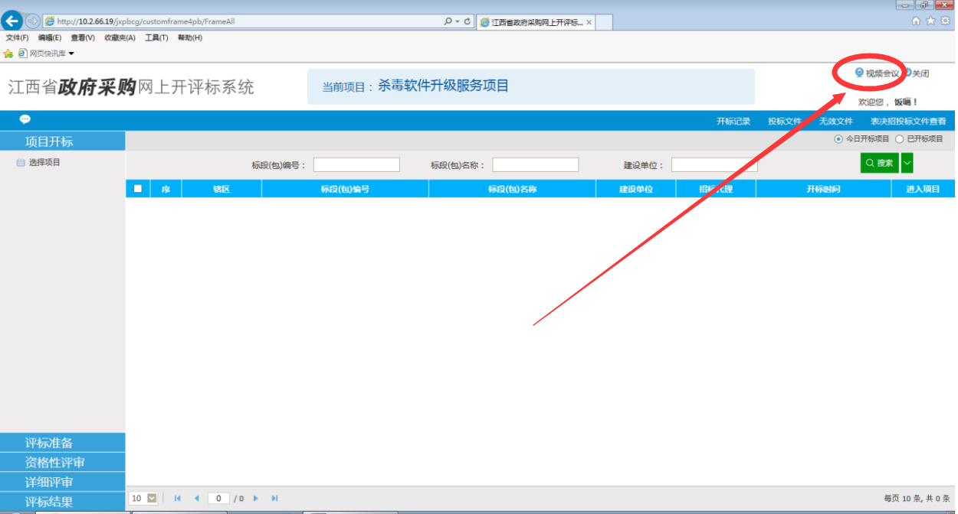

询标系统
功能说明：询标系统页面。
前置条件：评委选择项目，进入视频会议系统，已推荐组长。
操作步骤：
1、点击视频会议按钮之后，会自动弹出“新点远程视频音频交流系统”评委端，进入之后，左下角是默认静音状态，如需音频交流，点击解除静音；关闭视频：可关闭头像显示；全场静音：组长权限，选择全场静音，所有人无法音频交流；屏幕分享：可将本电脑桌面共享其他评委观看；评委：显示评委列表；文字询标：发起文字询标；交流：交流区域可进行文字交流，如下图：
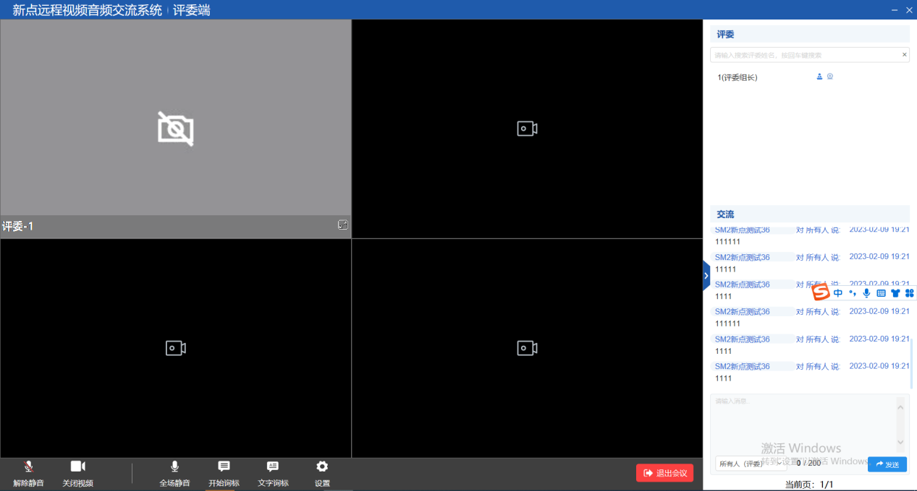

投标人列表
功能说明：投标人列表。
前置条件：点击“开始询标”后，弹出投标人列表。
操作步骤：
- 评委可选择对应单位点击开始询标进行后续询标操作，如下图：

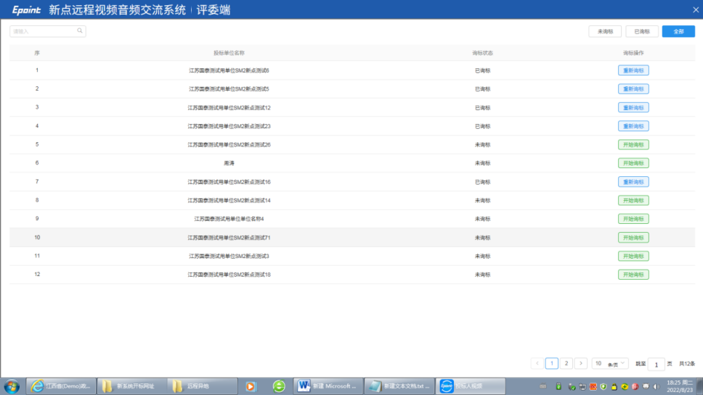

- 点击“开始询标”，选择要询的投标单位，点击“开始询标”按钮，弹出消息提示，选择“确认”，如下图：
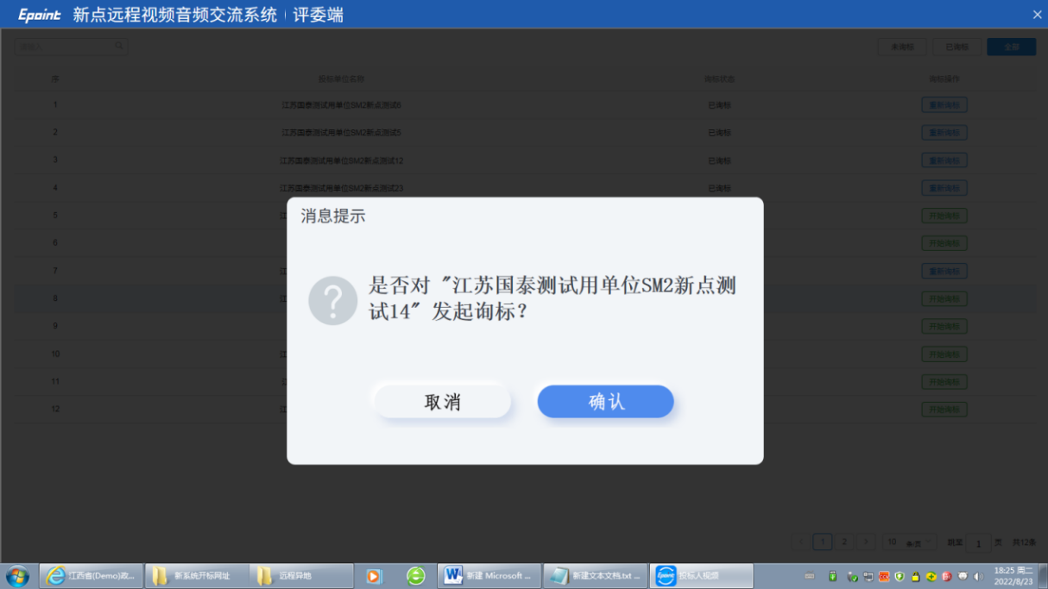

- 投标人响应询标之后，评委端会出现投标人虚拟画面，进入系统默认静音，如需语音交流，点击左下角“解除静音”，即可语音交流，右下角交流区可与投标人进行文字交流，如下图：

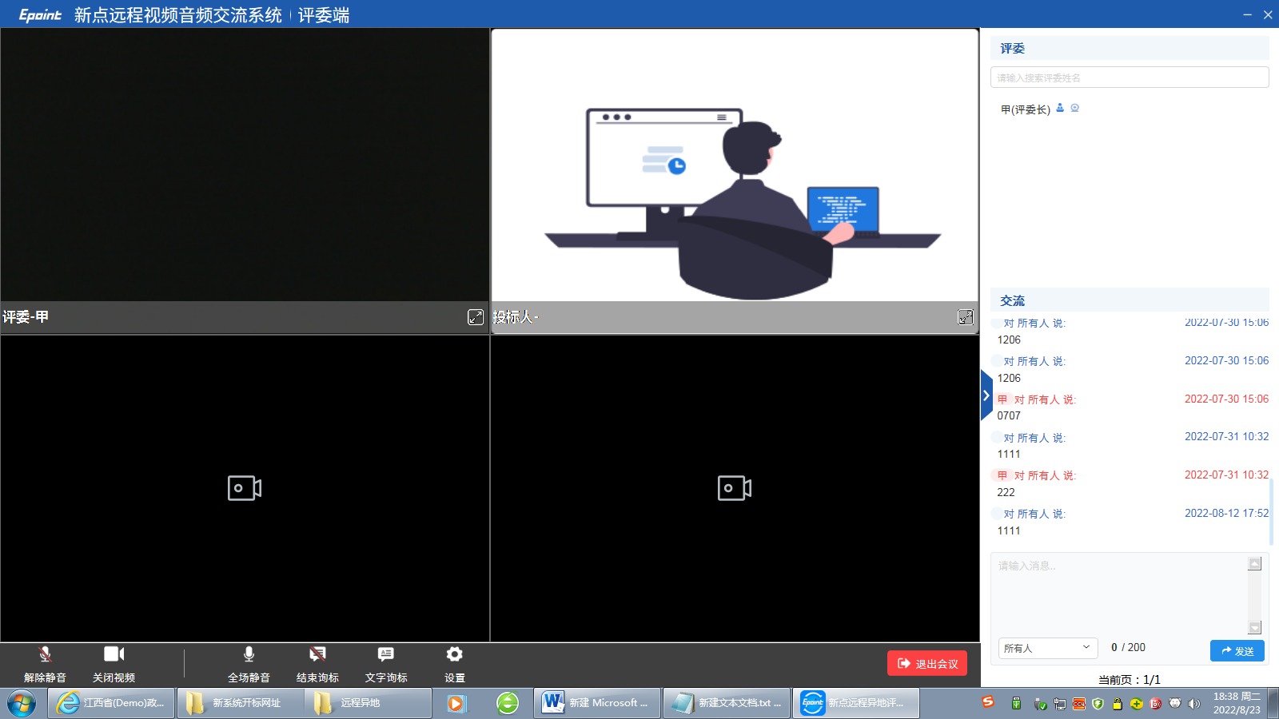

文字询标
功能说明：评委对投标人进行文字询标，形成询标函。
前置条件：评委已选择对应投标单位，正在进行询标操作。
操作步骤：
1、评委组长点击文字询标，然后点击“新增询标”按钮，如下图：

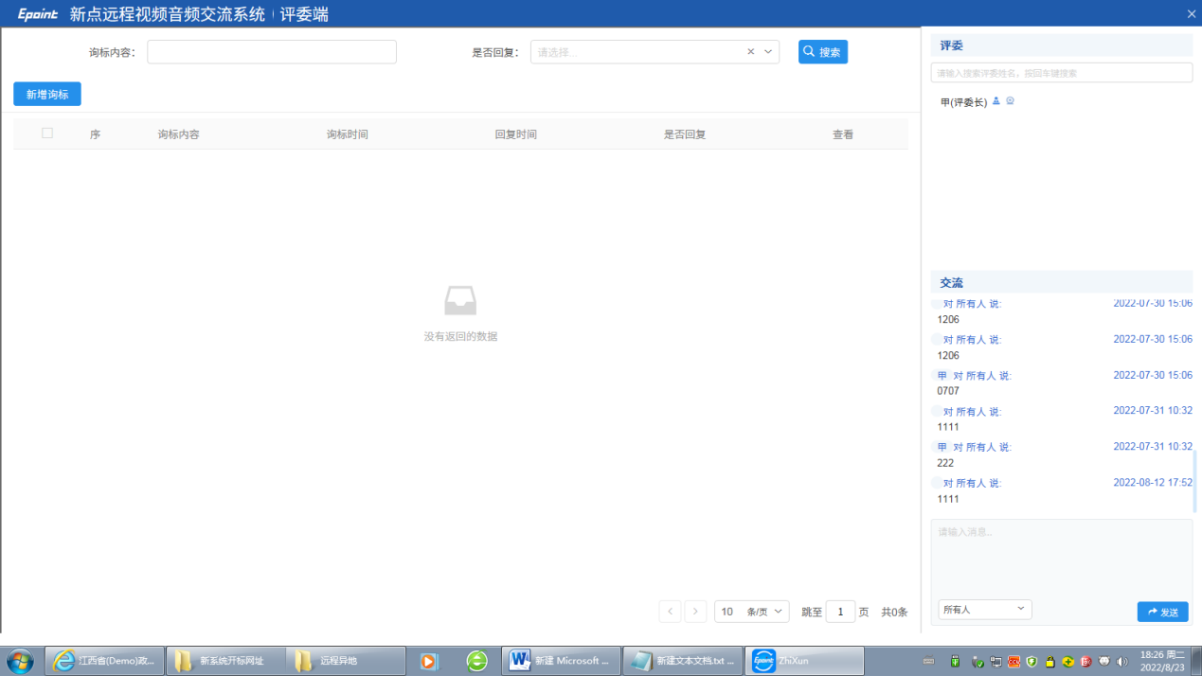

- 评委组长可在“02 文字询标内容”填写询标内容。

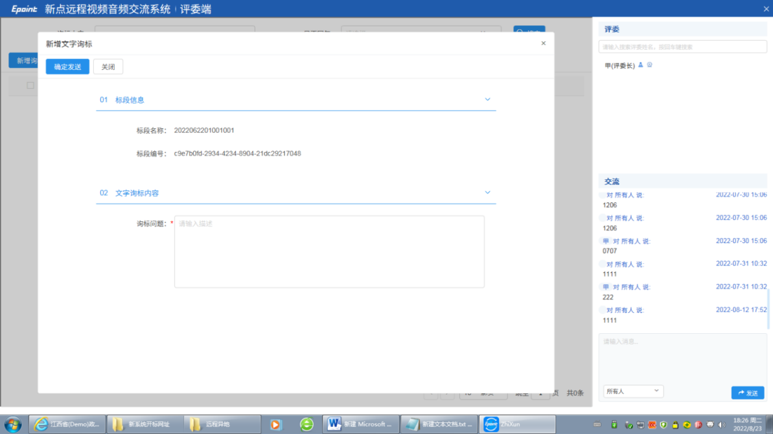

- 投标人回复之后，评委端会收到文字询标答复提示框，点击“是”，可查看已回复的内容。
若投标人反馈已回复，但“是否回复”显示“未回复”，可同时按住“ctrl+F5”刷新该页面，如下图：
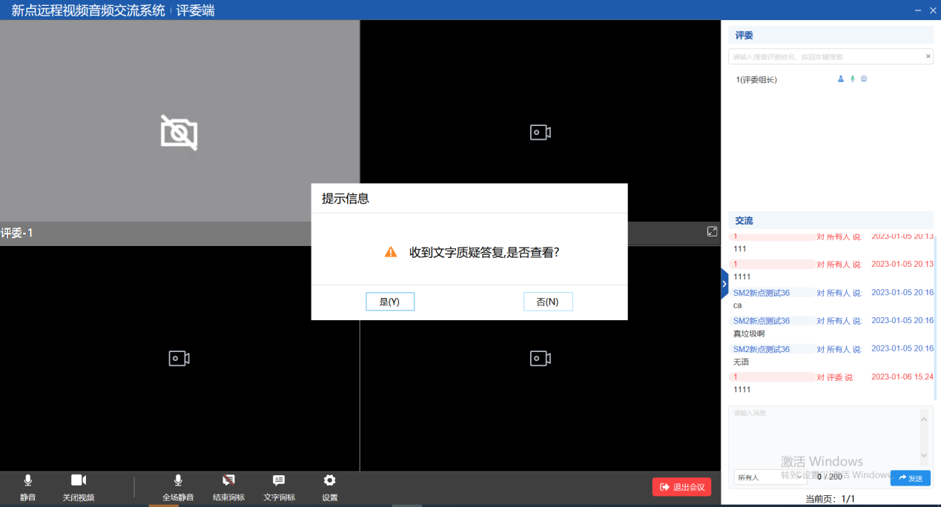

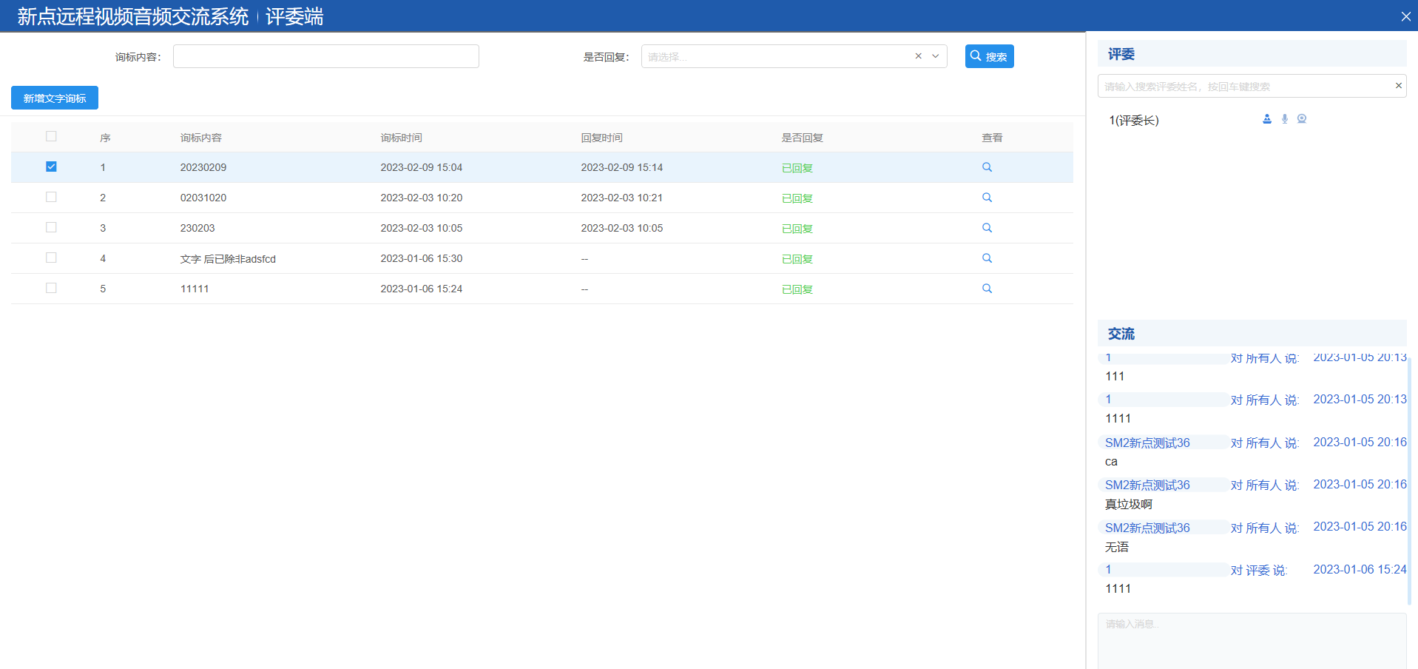
- 点击查看图标，可查看回复内容，在“03 相关电子件”可以下载投标人回复文件，针对政府采购竞争性谈判、竞争性磋商项目，专家可下载供应商上传的盖章版或签字版询标记录文件，打印后进行签字。如下图：
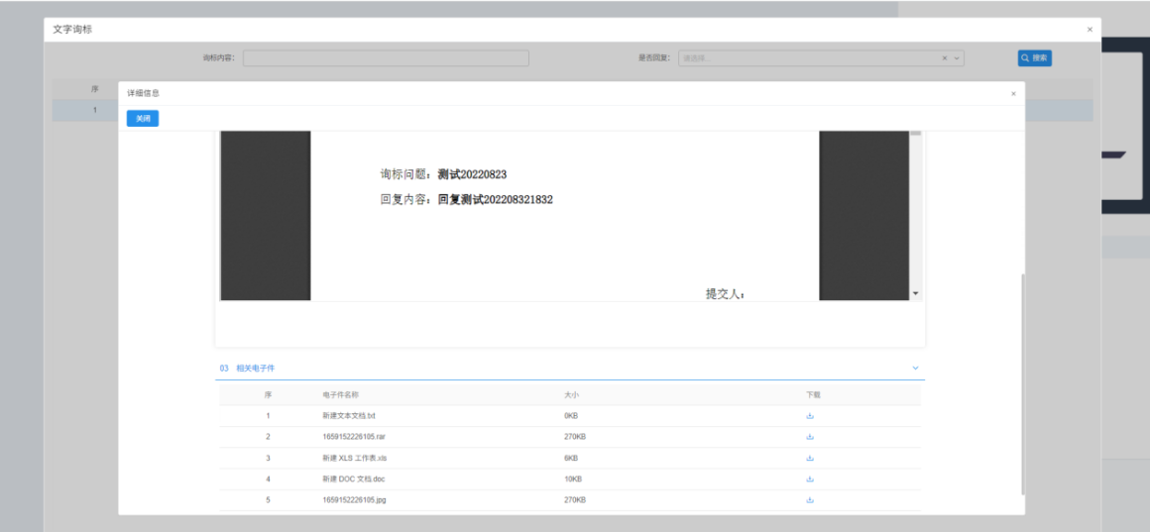

结束询标
功能说明：评委结束询标操作。
前置条件：评委相应询标工作已完成。
操作步骤：
1、若询标结束，点击结束询标，如下图：

- 选择对应单位，点击结束询标，如下图：

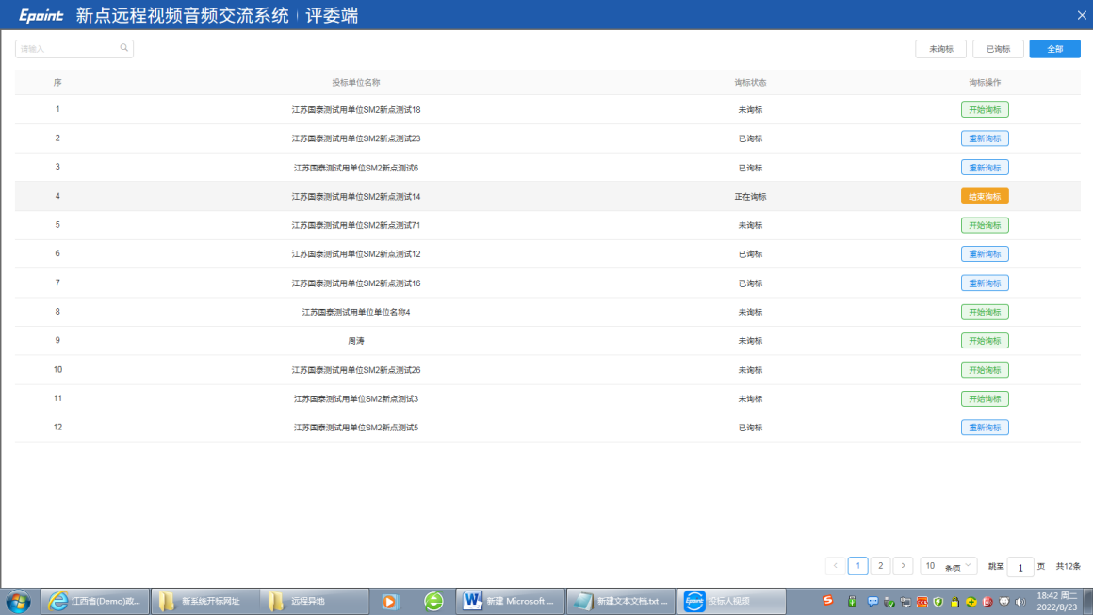

3、弹出提示“是否结束询标”，点击“是”，如下图：

